„Centrum Edukacji i Rozwoju" w Opocznie
Ogłasza nabór na rok szkolny 2016/2017
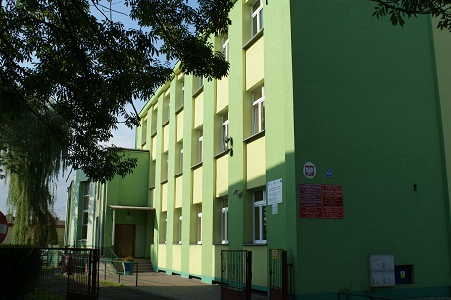
Głównym celem działalności Centrum jest włącznie społeczne i wszechstronne przygotowanie wychowanków do samodzielności w życiu dorosłym i aktywności zawodowej poprzez kształcenie
i rozwój wychowanków z uwzględnieniem indywidualnego podejścia.
Centrum Edukacji i Rozwoju zaprasza dzieci i młodzież do:
- Szkoły Podstawowej

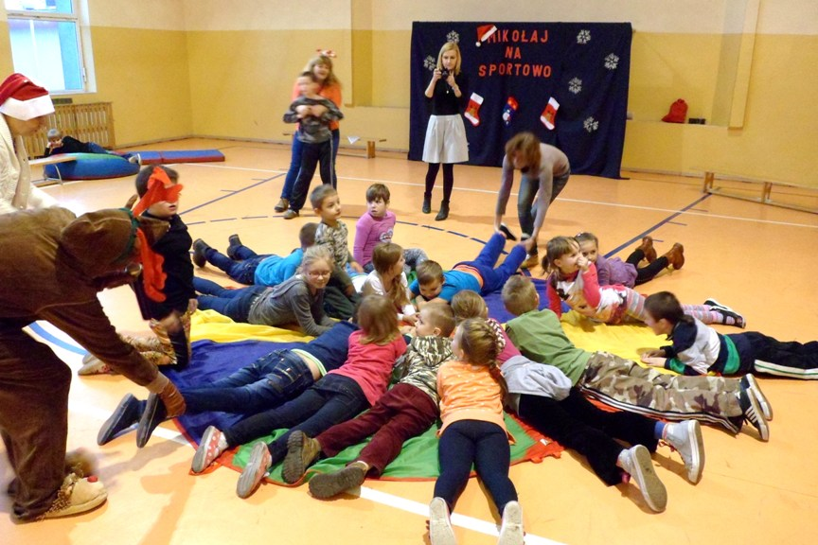

- Gimnazjum

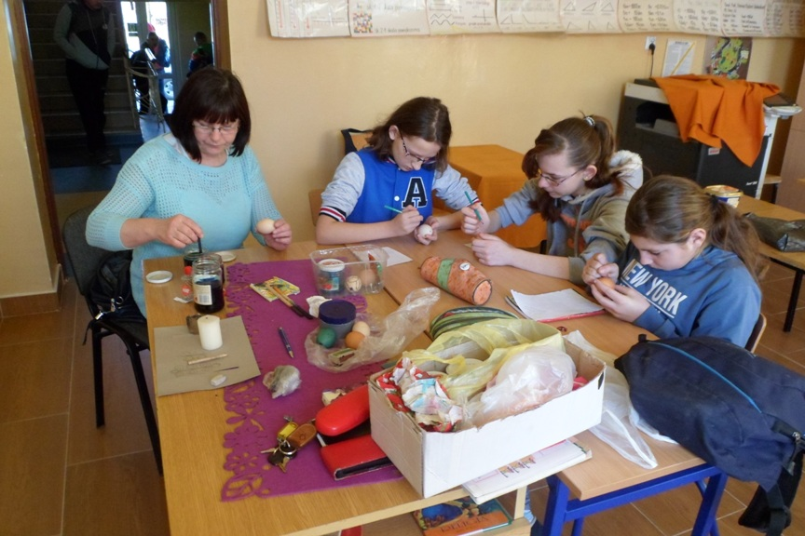

- Zasadniczej Szkoły Zawodowej nr 2,

która kształci w zawodach: krawiec, ślusarz, cukiernik, fryzjer, elektromechanik, stolarz, kucharz, murarz-tynkarz, piekarz, wędliniarz, mechanik pojazdów samochodowych.

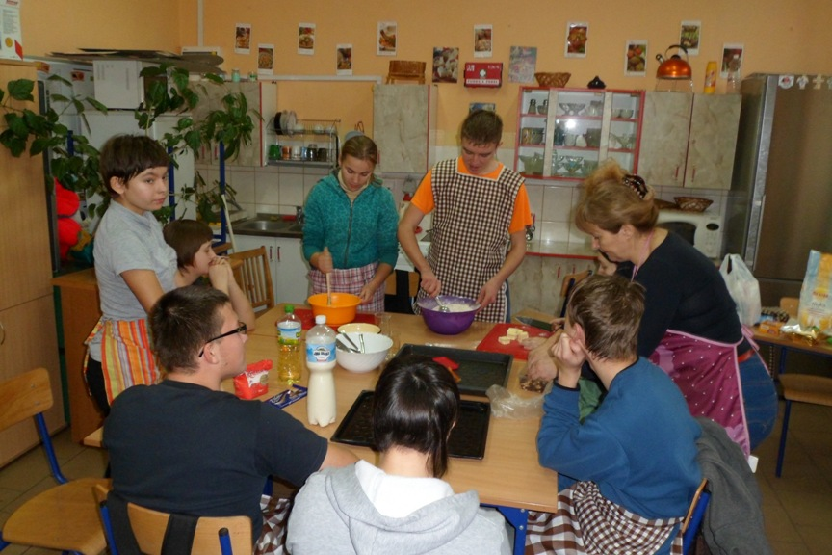 | 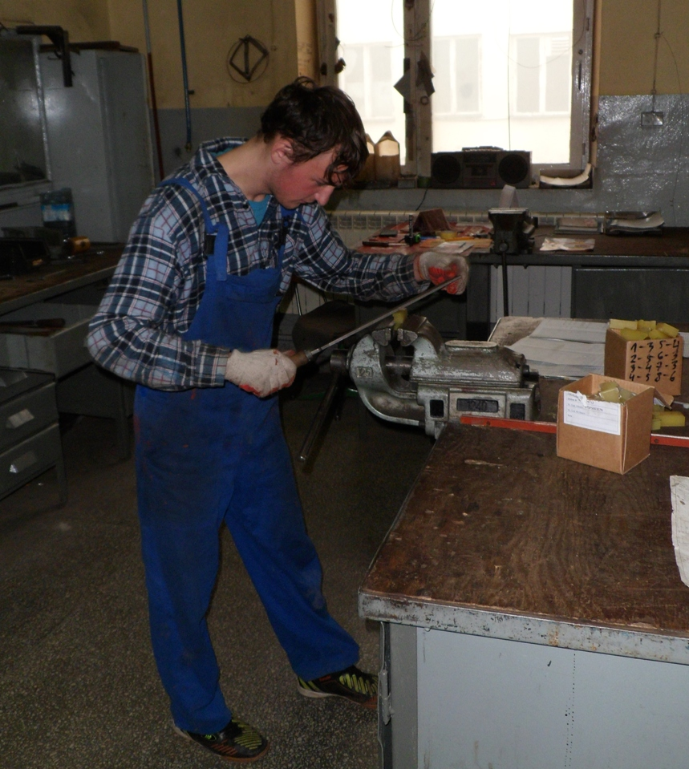

- Szkoły Przysposabiającej do Pracy

przysposabia do pracy w zakresie: prac włókienniczych, stolarskich, biurowych,
w gospodarstwie domowym.

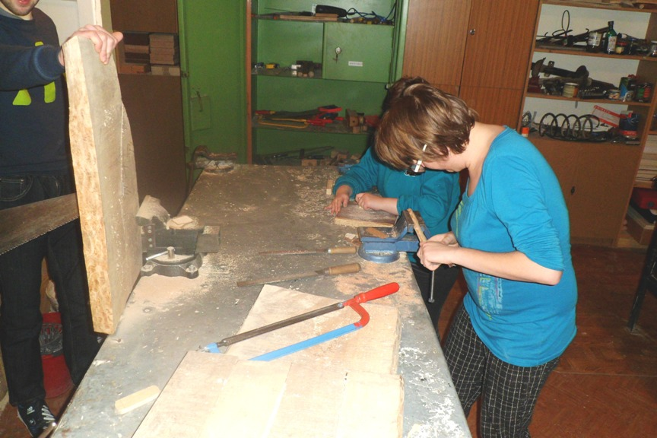

Centrum organizuje:
- wczesne wspomaganie rozwoju dziecka dla dzieci od narodzin do momentu podjęcia nauki
w szkole
- zajęcia rewalidacyjno-wychowawcze dla dzieci

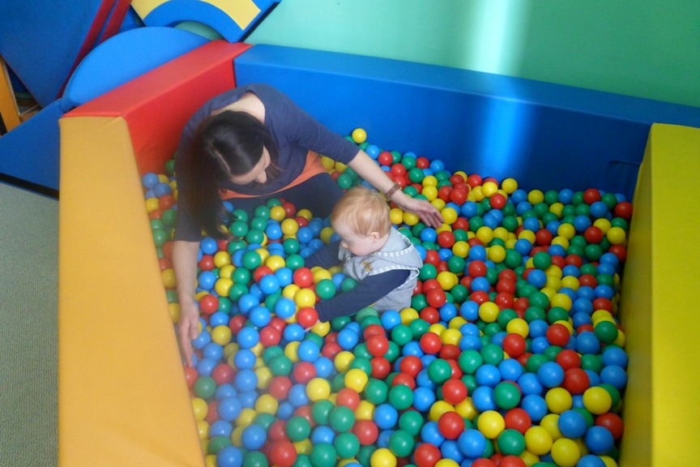 | 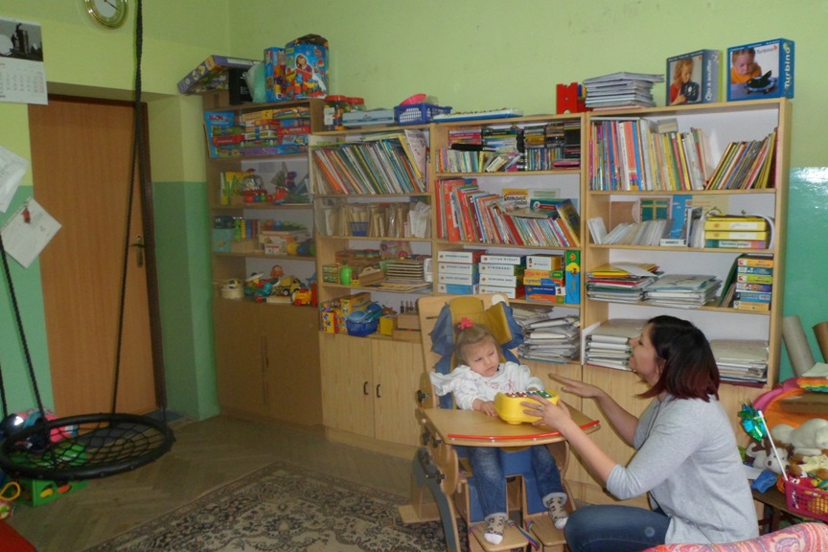

!!! Możliwość utworzenia klas dla dzieci lub młodzieży autystycznej oraz ze spektrum autyzmu.

Centrum zapewnia:
- całodobowy pobyt i opiekę
- wsparcie pedagoga i psychologa
- obiady w stołówce szkolnej
- bardzo dobrze wyposażone pracownie dydaktyczne
- bazę rekreacyjno-sportową
- transport (przewozy własnym busem)

Wszyscy nauczyciele i pracownicy Centrum są po to aby Twoje dziecko mogło się kształcić tak aby być samodzielnym człowiekiem w życiu dorosłym, zaczynając od momentu narodzin, aż do ukończenia szkoły ponadgimnazjalnej.

Metody pracy:
- Metoda swobodnej pracy M. Montessorii.
- Metoda W. Sherborne, czyli metoda ruchu rozwijającego.
- Metoda stymulacji polisensorycznej.
- Metoda Christophera Knilla.
- Metoda ośrodków zainteresowań O. Declory.
- Metody oglądowe oparte na obserwacji.
- Metody oparte na sowie (opowiadanie, opisy, pogadanki, praca z książką).
- Metoda malowania dziesięcioma palcami (R. F. Show).
- Metoda uczenia przez naśladownictwo.
- Metoda zabawy: od manipulacyjnych, ruchowych, konstrukcyjnych, tematycznych do origami.
- Metoda gier dydaktycznych.
- Drama; pozwala na otwarcie się, sprzyja poznaniu i rozwijaniu możliwości dziecka.
- Metoda instrumentalna.
- Metoda ośrodków pracy.
- Metoda komputerowego wspomagania.
- Muzykoterapia.
- Metoda Blissa.
- Metody wspomagające, alternatywne – Klanzy, A. Frostig i D. Horne.

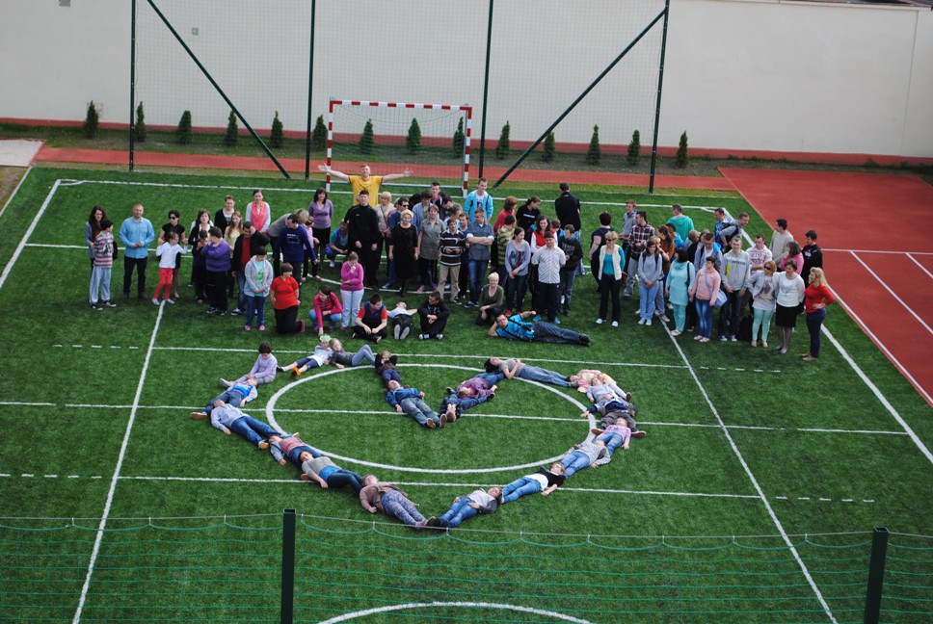

Zapraszamy
do kontaktu osobistego
ul. Piotrkowska 61, 26-300 Opoczno
lub telefonicznego 44 736 14 55

